John Kuyt (voorzitter)
Paul Britton (penningmeester) | 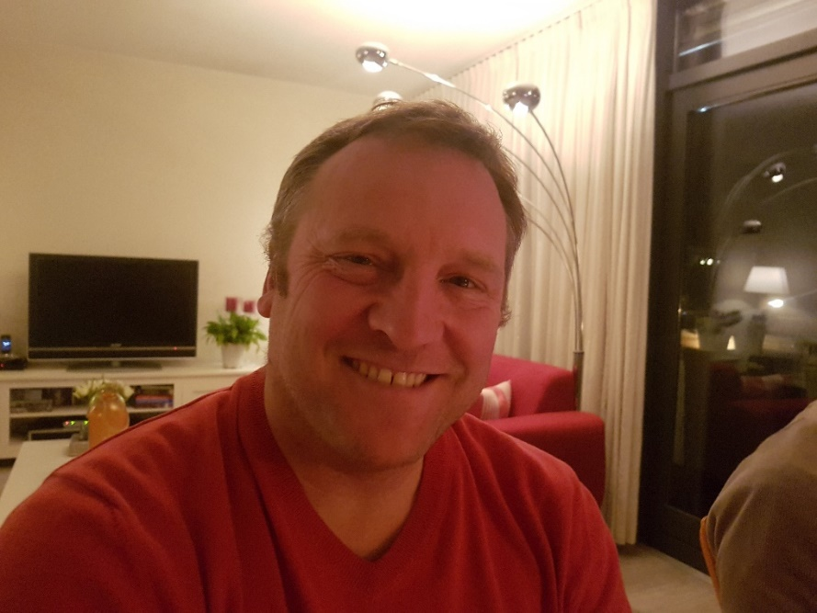
Michel Boelens  (bestuurslid) | 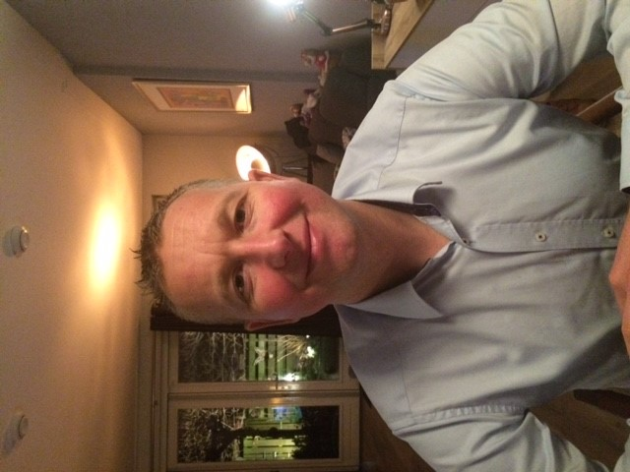
Erik Mulder  (bestuurslid) | 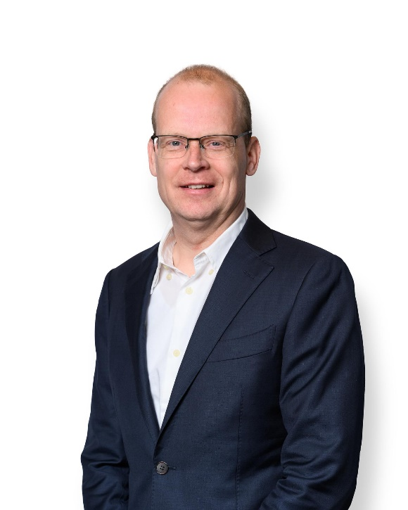
Thecla Ooteman  (secretaris) | 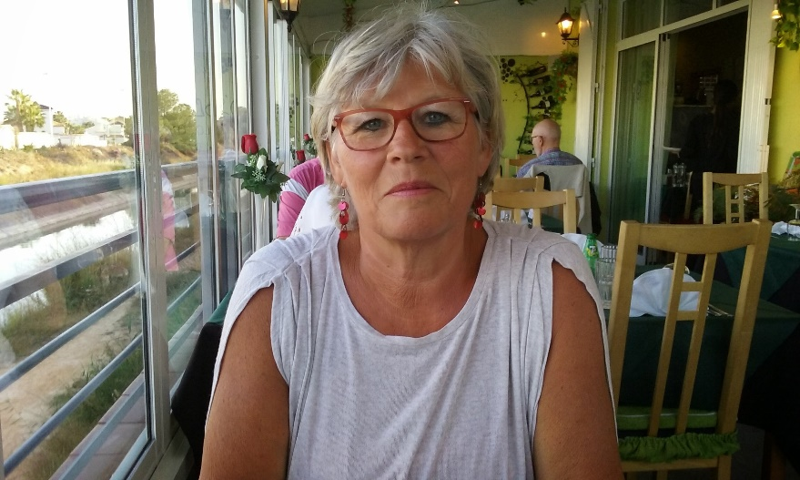
Richard Out
(bestuurslid)

